Міністерство освіти і науки України
Політехнічний технікум Конотопського інституту СумДУ

Вишукування та проектування залізниць

Методичні вказівки щодо виконання
практичної роботи 4
Вибір типів та отворів штучних споруд

Розробив викладач Кутна В.Ф

Розміщення, вибір типів та отворів малих штучних споруд.

Мета заняття:
навчальна: 1. Навчитись розміщувати, підбирати тип та отвір малих штучних споруд.
2. Розвивати логічну послідовність дій при виборі штучних споруд.
виховна: 1. Виховувати ціннісне відношення до знань, як необхідних для виконання курсового та дипломного проектів.
2. Розвивати пізнавальні можливості, самостійність у прийнятті рішень.

1. Зміст практичного заняття:

1.1. Визначити площу басейну.
1.2. Визначити ухил логу.
1.3. По номограмі визначити витрати зливового стоку.
1.4. Підібрати тип і отвір штучної споруди.
1.5. Перевірити достатність висоти насипу.

2. Вихідні дані:

2.1. Топографічна карта з планом ділянки траси.
2.2. Схематичний поздовжній профіль.
2.3. Район проектування.

- Короткі відомості з теоретичної частини.

Вода, що притікає до залізниці, повинна бути відведена в бік від земляного полотна повздовжнім чи поперечним водовідводом. Для поперечного водовідводу через земляне полотно необхідно передбачати водопропускні споруди. їх влаштовують в наступних випадках: на постійних водотоках - ріках і струмках; на періодично діючих як правило більшу частину року сухих логах; для випуску води із пазух, що утворюються між земляним полотном та косогором, коли траса прокладена біля його підошви; для перепуску води з нагірної сторони насипу на низинну на затяжних спусках для запобігання надмірної концентрації стоку. Розміри поперечного перерізу водовідводів та отворів споруд назначають згідно розрахункових витрат води (рис. 1).

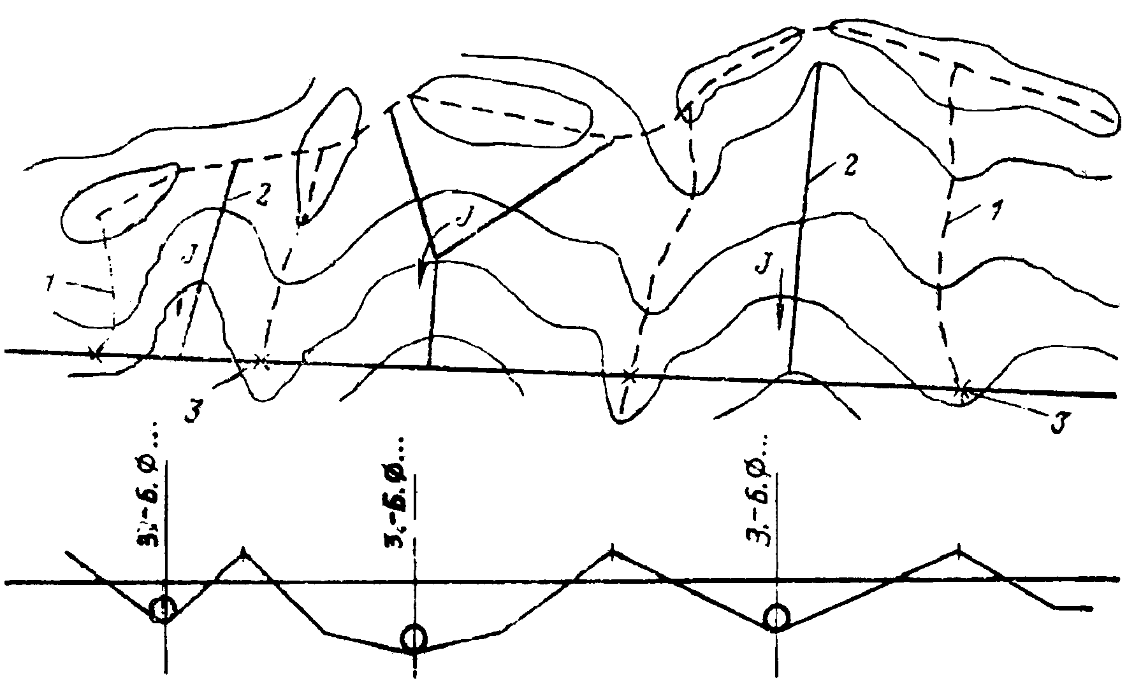

Рисунок 1 - Розміщення водопропускних споруд і визначення меж та
розрахункових розмірів басейнів водозбору:
1 - межі басейнів; 2 - напрямок визначення ухилу дна логу; 3 - точки
вододілу.

Витрати зливового стоку визначають згідно Інструкції по розрахунку зливового стоку з малих басейнів. Для попередніх розрахунків на стадії порівняння варіантів витрати визначають по номограмам. Номограма (рис. 2) складена для визначення витрат зливового стоку з ймовірністю перевищення Р = 1% для басейнів з піщаними та супіщаними ґрунтами. Указані витрати можна визначити, знаючи площу басейну F_{б}, км², ухил головного логу ℓ_{л}, ‰, номер зливового району та групу кліматичного району. Номер зливового району визначається по карті-схемі (рис. 3), а група кліматичного району - по табл. 1.
Якщо рід фунтів і ймовірність перевищення відрізняються від закладених в номограмі, отримані витрати Q_{ном}^{1%} потрібно помножити на поправочний коефіцієнт k_{л}, (табл. 2)
Витрати Q_{р} = Q_{ном}^{1%} ּ k_{л}, м³/c.

4. Послідовність виконання роботи.

4.1. Визначаємо площу басейну F_{б}, км² за формулою:

F_{б} = f ּn,
де f = 0,25 км²;
n - кількість квадратів.

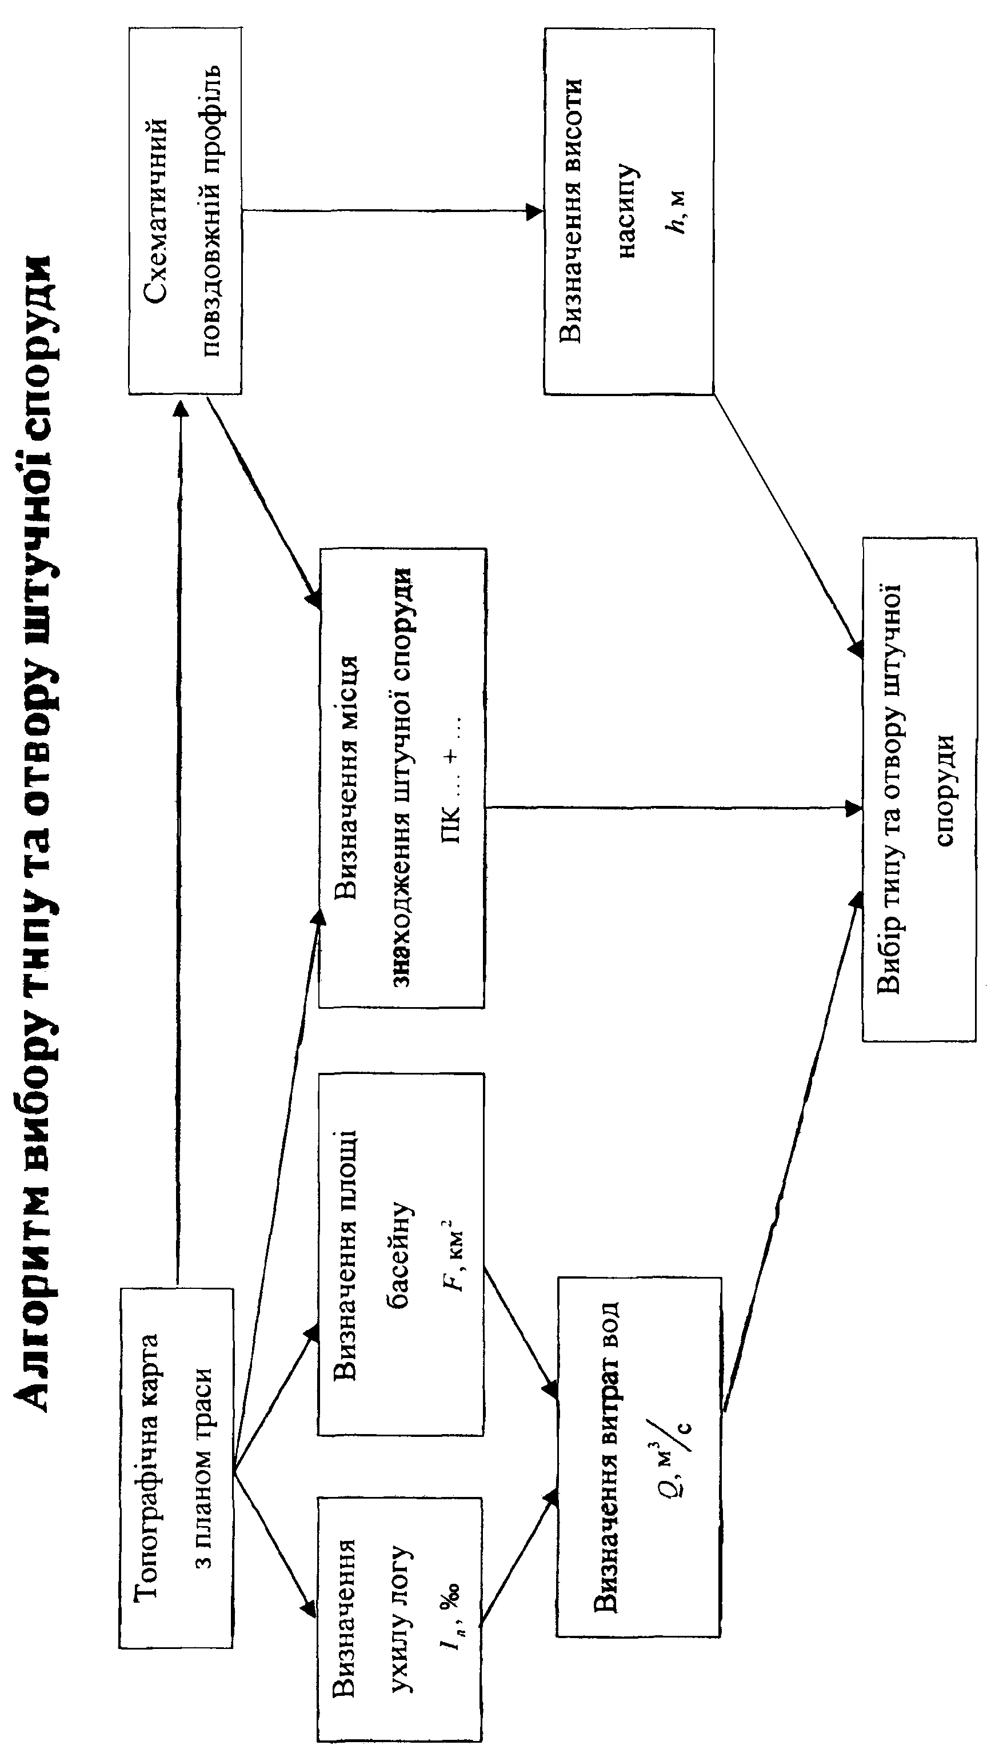

4.2. Визначаємо ухил логу I_{л}, ‰ за формулою:
$$I_{л}=\frac{H_{в}−H_{ш\text{.}с\text{.}}}{L_{л}},$$
де Н_{в} - відмітка на вододілі, м;
$H_{ш\text{.}с\text{.}}$- відмітка дна логу, м;
$L_{л}$ - довжина логу.

4.3. По номограмі визначаємо витрати зливового стоку Q, м³/с

4.3.1. Визначаємо розрахункові і максимальні витрати Q_{р}; Q_{max}, м³/с за формулами:

Q_{р} = Q ּ К_{1.0};
Q_{max} = Q ּ К_{0.3},
де К_{1.0}; К_{0.3} - кліматичний коефіцієнт.

4.4. Підбираємо тип штучної споруди

Таблиця 1 - Відомість штучних споруд
№ басейну | Місце знаходження штучної споруди, ПК | Площа басейну, км² | Тип водо-току | Розрахункові витрати м³/с | Висота насипу по профілю, м | Вибраний тип штучної споруди | Отвір  (діаметр), м | Можливі витрати, м³/с | Необхідна висота насипу, м
1 | 2 | 3 | 4 | 5 | 6 | 7 | 8 | 9 | 10

4.5. Перевіряємо достатність висоти насипу.

5. Приклад виконання роботи.

5.1. Визначаємо площу басейну F_{б}, км² за формулою:

F_{б} = f ּ n,
де f - площа одного квадрата, f= 0,25 км²;
n - кількість квадратів.
F_{б} = 0,25 - 5,5 = 1,38 км².

5.2. Визначаємо ухил логу I_{л}, ‰ за формулою:

$$I_{л}=\frac{H_{в}−H_{ш\text{.}с\text{.}}}{L_{л}},$$
де Н_{в} - відмітка на вододілі, м;
$H_{ш\text{.}с\text{.}}$- відмітка дна логу, м;
$L_{л}$ - довжина логу.
$I_{л}=\frac{\text{540},\text{00}−\text{507},\text{00}}{1,\text{550}}=\text{21},\text{29}$‰.

5.3. По номограмі визначаємо витрати зливового стоку Q, м³/с:
Q = 16 м³/с.

5.3.1. Визначаємо розрахункові і максимальні витрати Q_{р}; Q_{max}, м³/с за формулами:

Q_{р} = Q ּ К_{1.0};
Q_{max} = Q ּ К_{0.3},
де К_{1.0}; К_{0.3} - кліматичний коефіцієнт.
Q_{р} = 16 ּ 1,05 = 16,80 м³/с ;
Q_{max} = 16 ּ 1,46 = 23,36 м³/с.

5.4. Підбираємо тип штучної споруди.

Таблиця 1 – Відомість штучних споруд
№ басейну | Місце знаходження штучної споруди,  ПК | Площа басейну, км | Тип  водо-току | Розрахункові  втрати, м³/с | Висота насипу  по профілю, м | Вибраний тип штучної споруди | Отвір  (діаметр),  м | Можливі витрати, м³/с | Необхідна висота насипу, м
1 | 2 | 3 | 4 | 5 | 6 | 7 | 8 | 9 | 10
1 | ПК10+150,00 | 1,38 | Сухий лог | 16,80 | 5,10 | ПЗБТ | 2,50×2,0 | 17,50 | 2,95

  - Перевіряємо достатність висоти насипу.

Висота насипу по профілю перевищує висоту насипу необхідну для розміщення вибраної штучної споруди, тобто вона достатня для вкладання
даної труби.

6. Після виконання роботи студент повинен:
Знати: технологію розміщення штучних споруд по трасі.
Уміти: визначати тип та отвір штучних споруд.

7. Питання для самоперевірки.

7.4. Яке призначення штучних споруд?

7.5. Які документи потрібні для правильного розміщення штучної споруди?

7.6. Що таке басейн?

7.7. Що таке лог?

7.8 Як визначить площу басейну?

7.9. Як визначити ухил логу?

7.10. Що таке витрати води?

7.11.Як визначають витрати води?

7.12. Які бувають водопропускні штучні споруди?

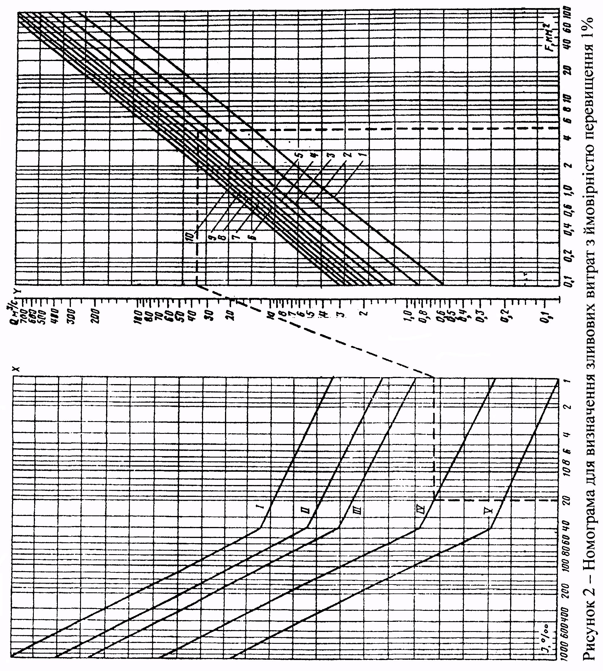

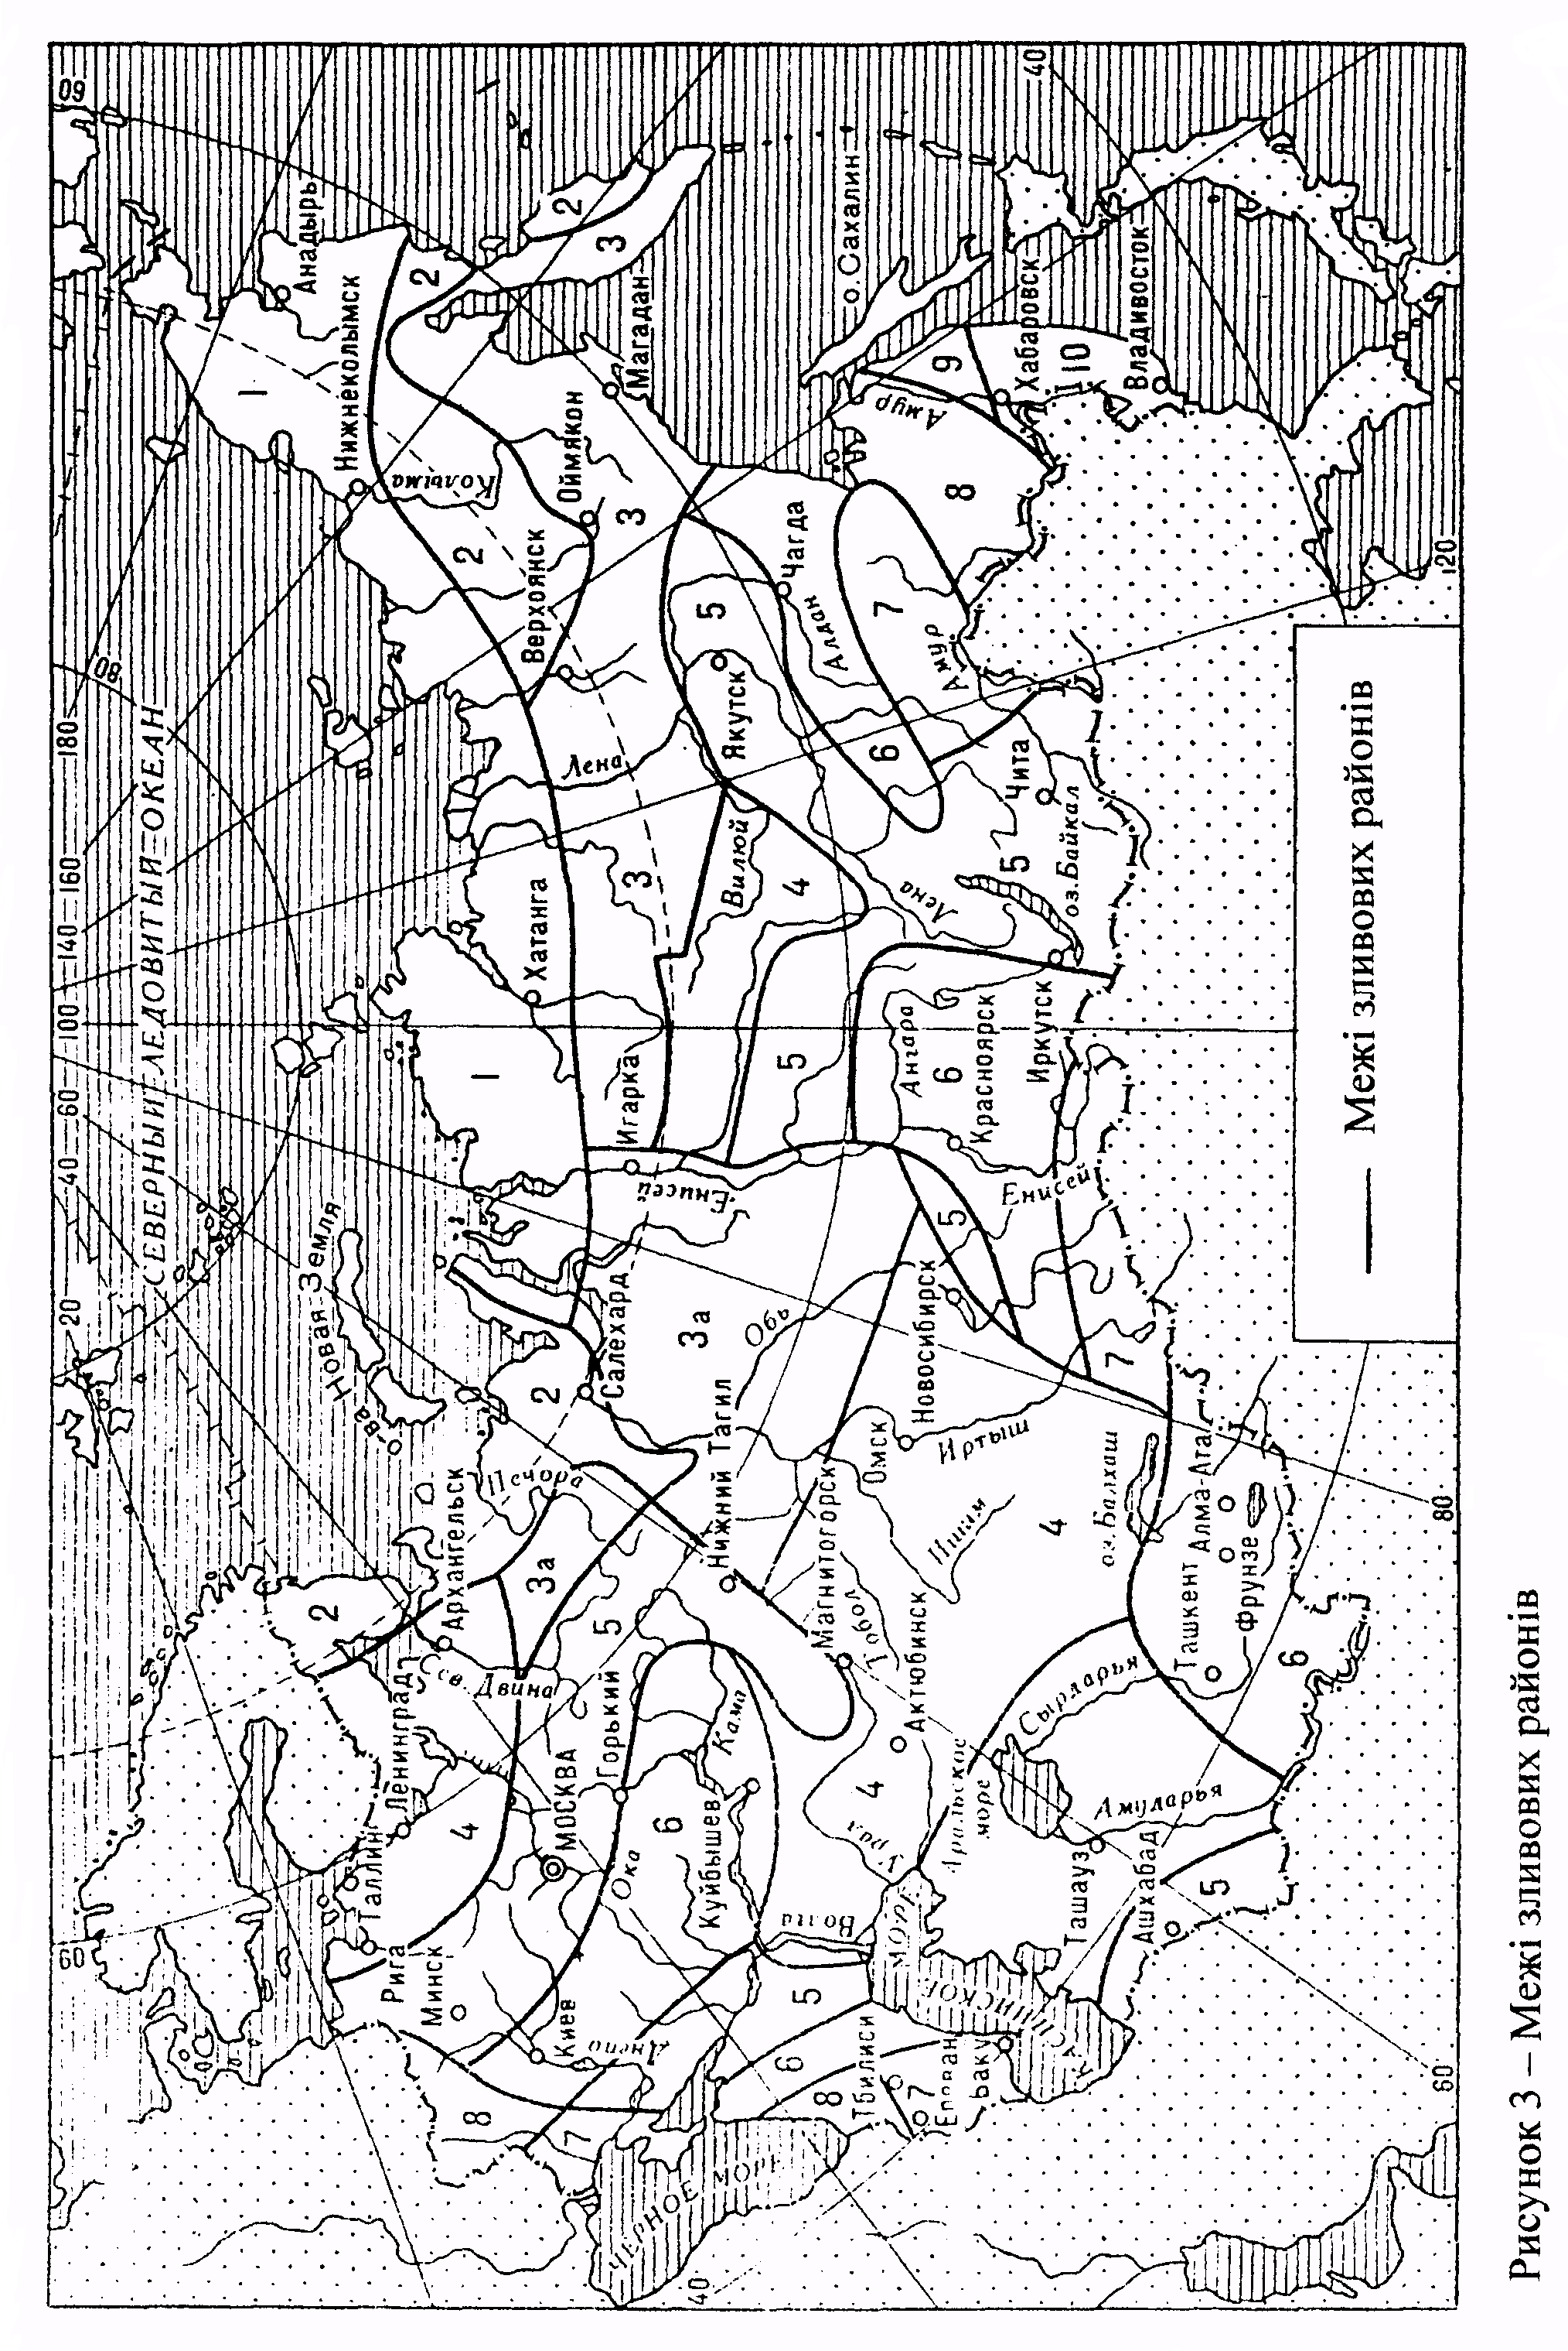

Таблиця 1 – Група кліматичного району
Група кліматичних районів | Номер зливового району | Група кліматичних районів | Номер зливового районів
I | 10 | IV | 3a,4
II | 7,8,9 | V | 1,2,3
III | 5,6

Таблиця 2 – Виправочний коефіцієнт
Імовірність перебільшення паводку P, % | Виправ очний коефіцієнт k_{л} при грунтах басейна
Імовірність перебільшення паводку P, % | Глинистих та суглинкових | Піщаних та супіщаних | розрихлення
0,3 | 1,46 | 1,39 | 1,32
1,0 | 1,05 | 1,0 | 0,96
2,0 | 0,88 | 0,84 | 0,80

ХАРАКТЕРИСТИКА ТИПОВИХ ТРУБ І МОСТІВ

Таблиця 1. Круглі залізобетонні труби
Діаметр, |  |  | Тип |  |  |  |  | Розрахункові |  |  |  |  | Режим |  |  |  |  | Мінімальна
м |  |  | оголовка |  |  |  |  | витрати, м³/с |  |  |  |  | протікання води |  |  |  |  | висота насипу, м
1.00 |  |  | Нормальний |  |  |  |  | 1.50 |  |  |  |  | Безнапорний |  |  |  |  | 2.20
1.25 |  |  | “” |  |  |  |  | 2.65 |  |  |  |  | “” |  |  |  |  | 2.49
1.50 |  |  | “” |  |  |  |  | 4.20 |  |  |  |  | “” |  |  |  |  | 2.78
2.0 |  |  | Раструбний |  |  |  |  | 8.65 |  |  |  |  | “” |  |  |  |  | 3.32
2.50 |  |  | “” |  |  |  |  | 15.00 |  |  |  |  | “” |  |  |  |  | 3.86
1.00 |  |  | Обтікаємий |  |  |  |  | 2.10 |  |  |  |  | Напорний |  |  |  |  | 2.20
1.25 |  |  | “” |  |  |  |  | 3.70 |  |  |  |  | “” |  |  |  |  | 2.49
1.50 |  |  | “” |  |  |  |  | 5.80 |  |  |  |  | “” |  |  |  |  | 2.78
Таблиця 2. Прямокутні залізобетонні трубі
Отвір і |  |  |  |  | Тип вихідних |  |  |  |  | Розрахункові |  |  |  |  |  | Мінімальна висота
висота, м(bh) |  |  |  |  | ланок |  |  |  |  | витрати, м³/с |  |  |  |  |  | насипу по
 |  |  |  |  |  |  |  |  |  |  |  |  |  |  |  | конструктивним
 |  |  |  |  |  |  |  |  |  |  |  |  |  |  |  | умовам, м
1.00X1.5 |  |  |  |  | Підвищене |  |  |  |  | 4.60 |  |  |  |  |  | 2.36
1.25X1.5 |  |  |  |  | “” |  |  |  |  | 5.75 |  |  |  |  |  | 2.38
1.50X2.0 |  |  |  |  | “” |  |  |  |  | 10.20 |  |  |  |  |  | 2.90
2.00X2.0 |  |  |  |  | “” |  |  |  |  | 14.00 |  |  |  |  |  | 2,92
2.50X2.0 |  |  |  |  | “” |  |  |  |  | 17.50 |  |  |  |  |  | 2.95
3.00X2.5 |  |  |  |  | Нормальне |  |  |  |  | 21.00 |  |  |  |  |  | 3.04
4.00X2.5 |  |  |  |  | “” |  |  |  |  | 28.00 |  |  |  |  |  | 3.05
Таблиця З.Бетонні прямокутні труба з залізобетонним перекриттям
Отвір, м |  | При нормальній ланці в оголовку |  |  |  |  |  |  |  |  |  | При підвищеній |  |  |  |  | ланці в оголовку
 |  | Розрахункові |  |  |  |  | Мінімальна |  |  |  |  | Розрахункові |  |  |  |  | Мінімальна
 |  | витрати |  |  |  |  | висота насипу Н, м |  |  |  |  | витрати, м³/с |  |  |  |  | висота насипу Н, м
2.00 |  | 18.0 |  |  |  |  | 3.65 |  |  |  |  | 26.0 |  |  |  |  | 4.45
2.50 |  | 22.0 |  |  |  |  | 3.70 |  |  |  |  | 32.5 |  |  |  |  | 4.50
3.00 |  | 27.0 |  |  |  |  | 3.77 |  |  |  |  | 39.0 |  |  |  |  | 4.57
4.00 |  | 36.0 |  |  |  |  | 3.88 |  |  |  |  | 5X0 |  |  |  |  | 4.68
5.00 |  | 45.0 |  |  |  |  | 3.98 |  |  |  |  | 65.0 |  |  |  |  | 4.78
6.00 |  | 54.0 |  |  |  |  | 4.02 |  |  |  |  | 78.0 |  |  |  |  | 4.82
Таблиця | 4 Характеристики типових залізобетонних |  |  |  |  |  |  |  |  |  |  |  |  | мостів
Отвір | Пропускаємі розрахункові витрати м³/с при висоті насипу, м
моста, м | 1.5 |  |  | 2 |  | 2.5 |  |  | 3.0 |  | 4.0 |  |  | 5 | 6 |  |  |  | 7-8
4 | 3.56 |  |  | 8.36 |  | 12.95 |  |  | 18.00 |  | 23.00 |  |  | 23.00 | 23.00 |  |  |  | -
6 | - |  |  | - |  | 14.70 |  |  | 20.30 |  | 33.40 |  |  | 33.40 | 33.40 |  |  |  | -
8 | - |  |  | - |  | - |  |  | 22.95 |  | 43.30 |  |  | 44 60 | 44.60 |  |  |  | 44.60
10 | - |  |  | - |  | - |  |  | 25.30 |  | 47.30 |  |  | 58.10 | 58.10 |  |  |  | 58.10
12 | - |  |  | - |  | - |  |  | - |  | 50.70 |  |  | 69.80 | 69.80 |  |  |  | 69.80
15 | - |  |  | - |  | - |  |  | - |  | 59.00 |  |  | 87.10 | 87.10 |  |  |  | 87.10

Література:

1. Гавриленков А В., Переселенков Г.С. Изыскания и проектирование железных дорог. - М.; Транспорт, 1984 - 297с.

2 Гавриленков АВ., Переселенков Г.С. Изыскания и проектирование железных дорог. Пособие по курсовому и дипломному проектированию. - М.: Транспорт, 1990 - 167с.

